BUSS auf der K2022:
Vorreiter in Sachen Digitalisierung, Fokus auf Anlagenbau, COMPEO jetzt noch universeller
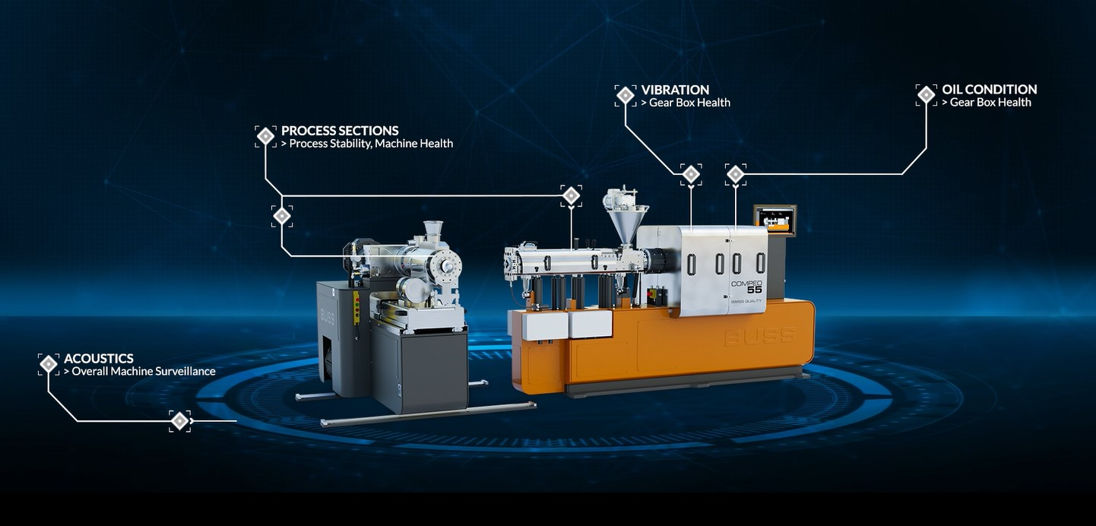
Die kontinuierliche, sensorgestützte Überwachung des Zustands der Maschine sowie die cloudbasierte Datenauswertung sind die Basis des neuen SenseHUB Services von Buss, der Kunden hilft, Maschinenlaufzeiten zu verlängern und ungeplante Ausfallzeiten zu vermeiden. © Buss
Pratteln/Schweiz, September 2022. Zur K2022 informiert die Schweizer Buss AG über die Möglichkeiten seines Projekts Digitalisierte Maschinenüberwachung, das darauf ausgelegt ist, Maschinenstandzeiten und unterbrechungsfreie Produktionsläufe zu verlängern, Wartungsbedarf frühzeitig zu erkennen und unvorhergesehene Stillstandzeiten zu vermeiden. Darüber hinaus stellt das Unternehmen seine umfangreichen Möglichkeiten als Partner im Anlagenbau rund um das Compoundieren vor. Ein weiterer Fokus wird auf der Ergänzung der universellen COMPEO Ko-Kneter-Baureihe durch eine Laborversion liegen.
Wartungsbedarf planbar machen
Condition-based monitoring, die kontinuierliche Erfassung von Parametern, die Auskunft über den Zustand einzelner Bauteile und ganzer Baugruppen einer Maschine oder Anlage geben, ist die Basis des neuen SenseHUB Service-Produkts von BUSS. Sensoren zur Erfassung von Prozessbereichs- oder Schwingungsdaten sowie anderen Messgrößen geben Aufschluss über den Zustand des Fertigungssystems an kritischen Stellen von Maschinen wie Knetern, Austrags- und Dosiereinheiten, Granulatoren, Heiz- und Kühlgeräten. Nach der Analyse der Daten kann der Anwender die visualisierten Ergebnisse im SenseHUB-Dashboard auf dem Service-Portal von BUSS abrufen. Der BUSS Service übernimmt die Überwachung, Auswertung und Planung eventuell erforderlicher Wartungs- oder Reparaturarbeiten in direkter Absprache mit dem Kunden. Über die Compoundiereinheit des BUSS Ko-Kneters hinaus, kann der SenseHUB-Service auf weitere Komponenten ausgedehnt werden, um zusätzliche Sensordaten für die Bewertung des Maschinenzustands zu erhalten und eine maximale Produktionszeit zu erreichen.
Fokus auf Gesamtanlagen
Höhere Komplexität liefert BUSS bei Bedarf in Form von Gesamtanlagen für verschiedene Anwendungen. Diese konzipiert und realisiert das Unternehmen auf Kundenwunsch in zunehmendem Umfang als Systemlieferant und arbeitet dabei mit ausgewählten Herstellern zusammen. Je nach Umfang des Projektes umfassen solche Anlagen nicht nur das Dosieren, Kneten, Austragen und Granulieren, sondern auch eine Vielzahl weiterer Komponenten, wie Filter, Kühler, Material-Handling-Systeme, die Qualitätssicherung, Reinraumkonzepte und mehr.
Ko-Kneter mit noch mehr Universalität
Im Zentrum aller von Buss gelieferten Anlagen steht jeweils ein Ko-Kneter der COMPEO Baureihe, die darauf ausgelegt ist, erhebliche Mengen an Additiven schonend und gründlich in Basismaterialien einzumischen. Das modulare Maschinenkonzept ist dabei so flexibel, dass für jede Anwendung eine speziell konfigurierte Compoundierlinie verfügbar ist – für alle Temperaturbereiche bis 400 °C und für alle Kunststoffe, von temperaturempfindlichen Duroplasten bis zu anspruchsvollen technischen Thermoplasten.
Die fünf Produktions-Baugrößen mit Durchsatzleistungen von, je nach Anwendung, 100 bis über 12.000 kg/h ergänzt jetzt der neue kompakte und benutzerfreundliche Laborcompounder COMPEO LAB mit Durchsätzen von 50 bis 100 kg/h für Entwicklung, Prozessoptimierung und kleine Produktionskampagnen. Er bietet sämtliche Vorteile der großen COMPEO Ko-Kneter, einschließlich der Kombination von zwei-, drei- und vierflügeligen Schneckenelementen, und erlaubt einen präzisen und zuverlässigen Scale-up von Prozessparametern auf Produktionsverhältnisse.
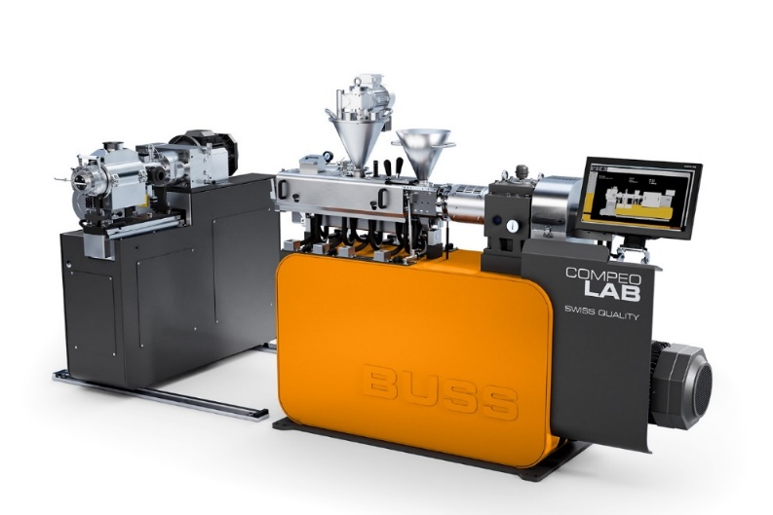
Der neue COMPEO LAB Compounder mit abgekoppelter Austragseinheit
© BUSS
BUSS ist ein internationaler Marktführer für Compoundier-Systeme für anspruchsvolle Anwendungen. Als Originalhersteller der Ko-Kneter-Technologie bietet das Unternehmen einzigartige Compoundierlösungen, die den Maßstab für hitze- oder scherempfindliche Anwendungen in der Kunststoff-, Aluminium-, Chemie- und Nahrungsmittelindustrie setzen. Die Kernkompetenz sind kunden- und anwendungsspezifische Lösungen für hochentwickelte Compoundieraufgaben im Einklang mit den hohen Anforderungen an die Prozesstechnologie und Produktqualität sowie den kontinuierlich steigenden technologischen Marktbedürfnissen. Die Leistung und Investitionssicherheit der BUSS Compoundier-Systeme lässt sich in zwei Worten zusammenfassen: Schweizer Qualität. All dies macht das Unternehmen zu einem führenden Anbieter von hochwertiger Compoundiertechnik.

Weitere Auskünfte:
Dr. Krischan Jeltsch
BUSS AG, Hohenrainstrasse 10, CH-4133 Pratteln
Tel.: +41(0) 61/825 63 06,
E-Mail: krischan.jeltsch@BUSScorp.com
www.BUSScorp.com

Redaktioneller Kontakt und Belegexemplare:
Dr.-Ing. Jörg Wolters
KONSENS Public Relations GmbH & Co. KG
Im Kühlen Grund 10, D-64823 Gross-Umstadt
Tel.: +49(0) 60 78/93 63-13
E-Mail: joerg.wolters@konsens.de
www.konsens.de
Texte und Bilder zu Pressemitteilungen von BUSS stehen unter https://www.konsens.de/buss zum Download bereit.

